2007-2008 ÖĞRETİM YILI ALACALAR ŞYŞ İLKÖĞRETİM OKULU 6/A/B SINIFLARI
FEN VE TEKNOLOJİ DERSİ II. DÖNEM III. YAZILI SINAVI
AD – SOYADI |  | PUAN
SINIF – NUMARA |  | PUAN
- AŞAĞIDA ÇOKTAN SEÇMELİ 20 ADET SORU VERİLMİŞTİR. SORULARI DERSTE ÖĞRENDİĞİNİZ BİLGİLER IŞIĞINDA CEVAPLAMAYA ÇALIŞINIZ.
- YANLIŞ CEVAPLARINIZ DOĞRU CEVAPLARINIZI GÖTÜRMEYECEĞİNDEN BOŞ SORU BIRAKMAYINIZ. EĞER ŞIKLARDAN BİR YA DA BİRKAÇINI ELEYEBİLİYORSANIZ CEVAPLAR ARASINDAN KESTİRİM YAPMANIZ YARARINIZA OLACAKTIR.
- SINAV SÜRESİ 45 DK’DIR. TEST BİTİNCE CEVAPLARINIZI MUTLAKA KONTROL EDİNİZ.
- SORULARI CEVAP KAĞIDINA DOĞRU OLARAK MUTLAKA İŞARETLEYİNİZ.
- HER SORUNUN DOĞRU YANITI 5 PUAN’ DIR. BAŞARILAR…

I.Hücre zarı
II. Sitoplazma
III.Çekirdek
Yukarıdakilerden hangisi tüm canlı hücrelerinde ortaktır?
A)Yalnız I B) I ve II C)II ve III D) I, II ve III
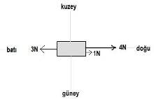
- Cisme etki eden kuvvetler ve yönleri şekilde gösterilmiştir. Buna göre cisim hangi yönde hareket eder?

A)Kuzey B)Güney C)Doğu D)Batı
- Kuvvet ile ilgili verilen bilgilerden hangisi yanlıştır?
- Kuvvet dinamometre ile ölçülür.
- Kuvvet birimi Newton’dur.
- Bir cisme aynı yönde iki kuvvet etki ediyorsa bu kuvvetlerin bileşkesi kuvvetlerin toplamı ile bulunur.
- Bir cisme zıt yönlü iki kuvvet etki ediyorsa bu kuvvetlerin bileşkesi kuvvetlerin toplamıdır.

- Şekildeki oyuncak kamyona resimde gösterilen kuvvetler etki etmektedir.
Buna göre kamyonun hareketi için hangi yorum yapılabilir?
A)Hızlanır
B)Yavaşlar
C)Sabit süratle gider
D)Durur

Birim taneciğin gösterimi | Element | Bileşik
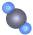 | A | B
 | C | D
 | E | F
Tabloda birim taneciği gösterilen maddelerden hangisinin element hangisinin bileşik olduğunu anlamak için a,b,c,d,e,f kutularına X işareti koyulsaydı hangi harfle gösterilen kutularda X işareti olurdu?
A) A, D ve E
B) B, C ve F
C) A, C ve E
D) B, D ve F

- Basit bir elektrik devresinde test ucu sırasıyla 1,2 ve 3 noktalarına temas ettiriliyor.
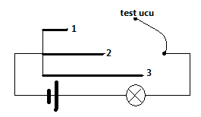
Buna göre 1,2 ve 3 konumundaki ampul parlaklığını nasıl sıralarız?
(a>b demek a b’den daha parlak demek, a=b ise parlaklığın eşit olduğunu gösteriyor)
A)2>1=3
B)3>2>1
C)1>2>3
D)1=3>2
- Aşağıdaki yapıların hangisinin vücuda oksijenin alınıp karbondioksitin atılmasında rolü yoktur?
A)Akciğer B)Alyuvar
C)Böbrek D)Bronşcuk

- Aşağıdaki eklemlerden hangisinin hareket etme yeteneği en fazladır?
A)Kafatası B)Omurlararası C)Kaburga D)Diz

- İskelet sisteminin görevleri ile ilgili aşağıdakilerden hangisi yanlıştır?
A)Vücudun dik durmasını sağlamak
B)vücuda genel şeklini vermek
C)Vücut ısısını korumak
D)Bazı iç organları korumak

- Soluk vermede aşağıdakilerden hangisi olmaz?
A)Göğüs boşluğu daralır
B)Karbondioksit dışarı atılır
C)Diyafram yukarı çıkar
D)Akciğer hacmi genişler

- Evinde kış hazırlığı yapan bir kişi aşağıdakilerden hangisini yaparsa yalıtıma faydası olmaz?
A)Klima taktırmak
B) Yerleri tahta ile kaplatmak
C)Pencereleri çift cam yaptırmak
D)Yerleri halı kaplatmak

- Hangi organımızda kan temizlenir ?
A)Akciğer B)Karaciğer C)Kalp D)Beyin
- Aşağıdaki yapıların hangisinde çizgili kas bulunur ?
A) Mide B) Karaciğer
C) Kol kası D) Böbrek
- Yanmakta olan sobaya eşit uzaklıktaki üç çocuğun elbiselerinin renkleri beyaz, kırmızı ve siyahtır. Buna göre belli bir süre sonunda sıcaklığı en çok artandan en aza doğru sıralama nasıl olur?
A) Beyaz, kırmızı, siyah
B) Siyah, beyaz, kırmızı
C) Siyah, kırmızı, beyaz
D) Kırmızı, siyah, beyaz
- A kan grubundaki bir kişi aşağıdaki kan gruplarından hangisine kan verebilir?
A) 0 – AB B) A– AB
C) A – B D) 0 – A

- Aşağıda çeşitli maddelerin tanecikli yapısının nasıl olduğu gösterilmiştir.
1 | 2
3 | 4
Buna göre bu maddeleri ısıyı en iyi iletenden zor iletene doğru nasıl sıralarız?
- 4,3,1,2
- 4,1,3,2
- 2,1,3,4
- 2,3,1,4

1. Işık aynı ortamda doğrusal olarak yayılır. | 2. Tüm maddeler ışığı geçirir. | 3. Bir cisim üzerine ışık düştüğünde ışık cisimden yansıyabilir.
4. Çukur aynalar ışığı dağıtarak ışıkların uzantılarını bir noktada toplar. | 5. Tümsek aynalar ışığı bir noktada toplanacak şekilde yansıtır. | 6. Düz aynaya gelen ışığın normalle yaptığı açı, yansıyan ışığın normalle yaptığı açıya eşittir.
Tabloda ışık ünitesi ile ilgili verilen bilgilerden hangileri doğrudur?
- 1,2,3
- 1,3,4
- 4,5,6
- 1,3,6
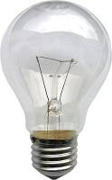
- Aşağıdaki ampul ışık vermeye başladığında ısının yayılma yollarından hangisiyle çevreyi ısıtır?
A)Işıma
B)Konveksiyon
C)Işıma-konveksiyon
D)Işıma-iletim-konveksiyon
- Aşağıdaki maddeler ısıyı en az iletenden en fazla iletene doğru sıralanırsa hangi sıralama doğru olur?
- Su—Hava—Demir çivi
- Hava—Demir çivi—Su
- Hava—Su—Demir çivi
- Demir çivi—Hava—Su
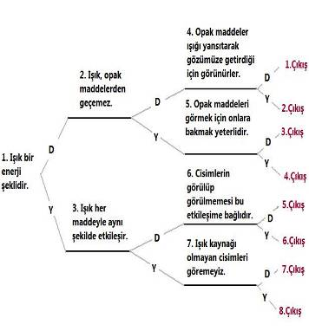
Yukarıda verilen tanılayıcı dallanmış ağaç etkinliğinde soruların doğru ya da yanlış olmasına göre yol alındığında hangi çıkıştan çıkılır?
- 1.Çıkış
- 4.Çıkış
- 5.Çıkış
- 8.Çıkış

CEVAPLARINIZI BURAYA KODLAYINIZ

CEVAP ANAHTARI
